２０１８年２月２日

公益社団法人日本青年会議所

２０１８年度 トレーナー各位

公益社団法人日本青年会議所

ＬＯＭ支援グループ

ＪＣプログラム実践委員会

委員長　曽布川洋平

**Ｅｆｆｅｃｔｉｖｅ　Ｌｅａｄｅｒｓｈｉｐ公開セミナー＆**

**トレトレｉｎ福島　開催のご案内**

拝啓　立春の候、皆様におかれましてはますます御健勝のこととお慶び申し上げます。

さて、本年度、公益社団法人日本青年会議所ＪＣプログラム実践委員会では、トレーナー養成の一環として、トレーナートレーニングの場を提供してまいります。今回も、福島の地にてＥｆｆｅｃｔｉｖｅ　Ｌｅａｄｅｒｓｈｉｐのトレトレを開催致します。

ご多忙とは存じますが、皆様のご参加お待ちしております。

敬具

記

１　Ｅｆｆｅｃｔｉｖｅ　Ｌｅａｄｅｒｓｈｉｐ　概要

Ｅｆｆｅｃｔｉｖｅ　Ｌｅａｄｅｒｓｈｉｐは受講者各自のこれまでの体験や身近な例を用い、ＪＣＩのメンバーとして発揮すべきリーダーシップについて、様々なディスカッションにより紐解き理解するコースです。すでにＬＯＭのリーダーであるメンバーはもちろん、現在リーダーでないメンバーもリーダーシップを理解することにより間接的にフォロワーシップを学ぶことが出来、未来の自身のリーダー像を描くことが可能です。

２　日時

　　２０１８年２月１７日（土）　１３：００～１５：００　【公開セミナー】

　　　　　　　　　　　　　　　　１５：３０～　　　　　　【トレトレ】

　　　　　　　２月１８日（日）　０９：００～　お昼頃　　【トレトレ】

　　※公開セミナーのみの参加も可能です。

　　※トレトレ参加者は初日夜の予定は空けておいてください。

３　場所　公益社団法人福島青年会議所　会館２Ｆ

　　福島県福島市大町２－５・・・（地図をご参照下さい）

４　ドレスコード

　　ＪＣカジュアル

５　ＨＴ

　　葛西豊喜トレーナー（弘前ＪＣシニア）

６　参加費

　　公開セミナー、トレトレともに無料。

　　（会場までの交通費及び宿泊費、期間中の食事代等は各自負担となります）

７　推奨ホテル（ヘッドトレーナーと同じホテルになります。）

ザ・ホテル大亀　福島県福島市栄町７－３　　電話番号：０２４－５２２－８９８

　　宿泊先は、各自手配下さい。

■出欠返信先・お問い合わせ先

（添付の登録票にご記入の上、下記担当者宛にご返信下さい）

担当者：高橋　美博（ＪＣプログラム実践委員会　副委員長）

メール：[yoshi-ird@zpost.plala.or.jp](mailto:yoshi-ird@zpost.plala.or.jp)

電　話：０９０−３１２３−６７８２

以上

**登録票**

|  |  |
| --- | --- |
|  |  |
| **公開セミナー（２月１７日のみ）** | **出席・欠席** |
| **トレトレ（２月１７日〜１８日）** | **出席・欠席** |

|  |  |
| --- | --- |
| **氏名** |  |
| **地区** |  |
| **ブロック** |  |
| **ＬＯＭ** |  |
| **携帯電話** |  |
| **ご連絡希望メール** |  |
| **会場までの交通手段** |  |

公益社団法人　福島青年会議所　会館２Ｆ

　住所：福島県福島市大町２－５

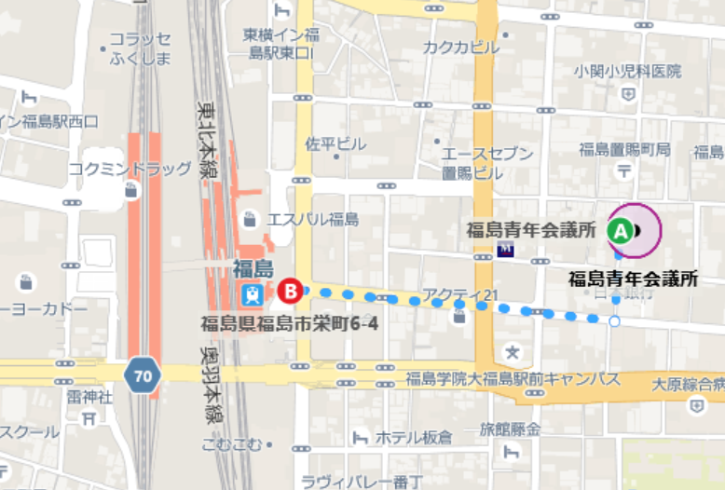

東北新幹線　JR.福島駅東口から徒歩６分となります。